新 书 推 荐

中文书名：《人生脚步》
英文书名：THE STEPS
作 者：Sylvester Stallone
出 版 社：Orion
代理公司：UTA/ANA/Zoey
页 数：待定
出版时间：待定
代理地区：中国大陆、台湾
审读资料：大纲和样章
类 型：传记回忆录
版权已授：英国 (Orion)、德国 (Bertelsmann/PRH)、意大利 (Rizzoli Libri)、法国 (Flammarion)、波兰 (Marginesy)、芬兰 (Otava)、西班牙 (Plaza Y Janes/PRH)、匈牙利 (Libri)、葡萄牙(Lua de Papel)、克罗地亚 (Znanje)、巴西(Sextante)
Deals pending： 荷兰、美国

内容简介：

好莱坞动作明星史泰龙的自传

史泰龙说，这本书是他的“遗嘱”

为读者提供好莱坞最大牌明星之一的精彩轶事，以及宝贵的人生见解和实用智慧

无论发生什么，记得继续出拳。

史泰龙将借此书深入挖掘自己，让读者第一次近距离了解他的人生旅程。1976年《洛奇》（Rocky）上映，史泰龙自此与世界展开了一段不寻常的爱情，彼此独特的纽带维持了50多年，也证明了史泰龙非凡的鼓舞和激励能力。

电影《洛奇》中著名的费城72级台阶已经成为坚韧和决心的象征，激励了无数人。12岁的史泰龙正是坐在这台阶上，梦想着有朝一日成为英雄，这本回忆录则凝结了自那以来几十年间他的思考与成长。

史泰龙的童年很艰难，找不到方向，又饱受欺凌和虐待，12年内被13所学校开除，其后一生充满了挣扎、恐惧、失落和自我怀疑，还经常卷入斗殴中，曾从枪击中幸存，也被扔进过监狱，但也一直在为自己而奋斗。

虽然年少时生活并不曾善待于他，但他的脚步从未因此停留。这本书想讲述的，是如何去面对、拥抱，一步一步向前，直至最终克服生活的挑战，这样去做，我们可以发现希望、幸福、骄傲、谦、快乐和爱。

作者简介：

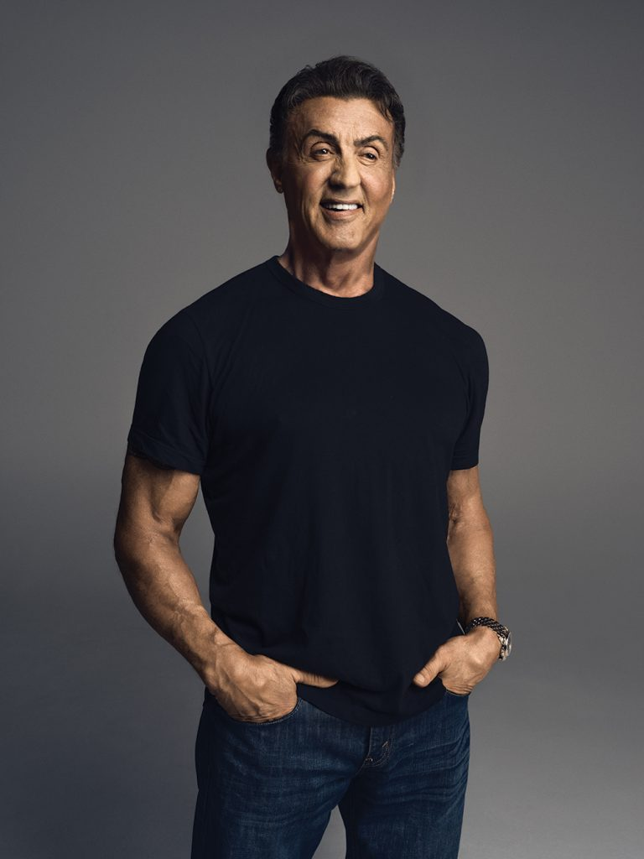
西尔维斯特·史泰龙（Sylvester Stallone），1946年出生于美国纽约，意大利裔美国画家、演员、编剧、导演及制片人。

1970年，进入演艺圈。1976年，自编自演《洛奇》系列电影首部。1977年，凭借电影《洛奇》获得“第49届奥斯卡”和“第34届美国金球奖最佳男主角”和“最佳编剧奖”提名。1982年，自编自演《第一滴血》系列第一部，凭《洛奇》和《第一滴血》两个动作电影系列，成为80年代好莱坞动作明星的代表 。1984年，留名好莱坞星光大道 。1992年，获得“第17届荣誉凯撒奖”。2002年，被授以“千年动作明星奖”。2003年，以《第一滴血》“兰博”当选美国国家广播公司评出的“影视作品中的十大铁血猛男形象”。 2009年，威尼斯电影节授予“电影人荣誉最高奖”。2010年，获得好莱坞事业成就奖。2016年12月15日，西尔维斯特·史泰龙荣获第21届华鼎奖终身成就奖。

感谢您的阅读！
请将反馈信息发至：版权负责人
Email：Rights@nurnberg.com.cn
安德鲁·纳伯格联合国际有限公司北京代表处
北京市海淀区中关村大街甲59号中国人民大学文化大厦1705室, 邮编：100872
电话：010-82504106, 传真：010-82504200
公司网址：http://www.nurnberg.com.cn
书目下载：http://www.nurnberg.com.cn/booklist_zh/list.aspx
书讯浏览：http://www.nurnberg.com.cn/book/book.aspx
视频推荐：http://www.nurnberg.com.cn/video/video.aspx
豆瓣小站：http://site.douban.com/110577/
新浪微博：安德鲁纳伯格公司的微博_微博 (weibo.com)
微信订阅号：ANABJ2002

